Alto desempenho em um design compacto
B&R apresenta o novo servomotor ACOPOS P3 de três eixos
A B&R apresentou o novo ACOPOS P3 na feira 2015 SPS IPC Drives. Com uma densidade de potência de 6 amps por litro de espaço, este sistema inovador é o servo drive mais eficiente disponível no mercado. Desta forma, oferece dinâmicas e precisões incomparáveis, com um tempo de amostragem de apenas 50 μs para toda a cascata do controlador.
Espaço necessário reduzido em 69%
O ACOPOS P3 é oferecido como uma unidade de 1, 2 ou 3 eixo e cobre um espectro de potência variando de 0,6 a 24 kW, ou 1,2 a 48 amps. A carcaça da unidade de três eixos é tão pequena como uma unidade convencional de um eixo, permitindo reduzir a quantidade de espaço requerida no gabinete de controle em 69%.
Uma nova dimensão na detecção virtual
O tempo de ciclo curto de 50 μs para controle de corrente, velocidade e posição. O uso de um codificador de posição do motor virtual elimina a necessidade de um codificador, cabo do codificador e unidade de avaliação no servo-drive e ao mesmo tempo. Outras funções especiais para um controle mais preciso e reações mais rápidas - o controle repetitivo, por exemplo - pode ser implementado usando tecnologia de sensores virtuais.
Segurança incluída
O ACOPOS P3 se encaixa perfeitamente no portfólio de automação modular e totalmente escalável da B&R, permitindo a criação e implementação de soluções de automação especialmente flexíveis. Um painel de alimentação, qualquer número de servovias ACOPOS e módulos de I/O X20 estão prontos para serem concluídos. As funções de segurança de acordo com SIL 3 / PL e também podem ser integradas mediante solicitação. As funções de torque seguro (SLT) e de posição segura remanescente (RSP) são novas adições em comparação com modelos anteriores da ACOPOS. E com um total de 14 funções de movimento seguro baseadas em openSAFETY, é possível satisfazer todas as possíveis demandas de segurança de forma ideal.
O ACOPOS P3 pode ser usado em qualquer lugar do mundo, graças ao seu suporte para as configurações de rede elétrica mais comuns do mundo, como TN, TT, TI e sistemas TN-S aterrados em uma esquina. Isso também reduz o número total de variantes de máquina necessárias.

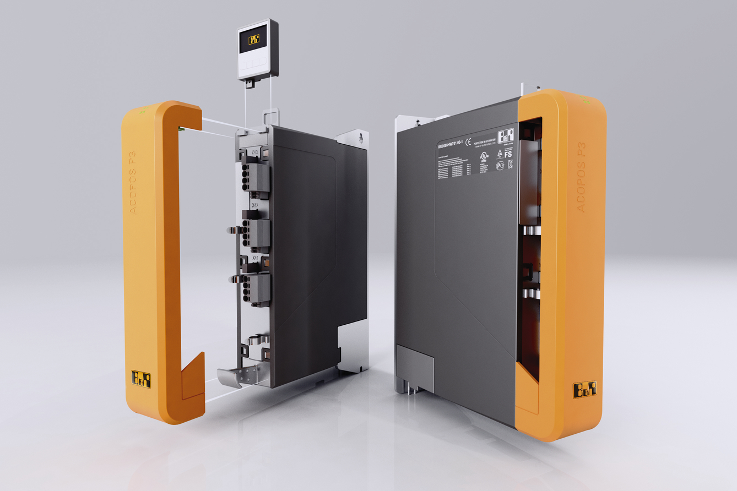
O ACOPOS P3 da B&R reduz a quantidade de espaço usado no gabinete de controle em até 69%.

Sobre a B&R
A B&R é uma empresa de automação inovadora com sede na Áustria e escritórios em todo o mundo. Como líder global em automação industrial, a B&R combina tecnologia de ponta com engenharia avançada para fornecer aos clientes em praticamente todas as indústrias soluções completas para automação de máquinas e fábricas, controle de movimento, IHM e tecnologia de segurança integrada. Com padrões de comunicação de fieldbus industriais como POWERLINK e openSAFETY, bem como o poderoso ambiente de desenvolvimento de software do Automation Studio, a B&R está constantemente redefinindo o futuro da engenharia de automação. O espírito inovador que mantém a B&R na vanguarda da automação industrial é impulsionado pelo compromisso de simplificar processos e superar as expectativas dos clientes.
Para mais informações, visite www.br-automation.com

